思考のステップ6 モンテカルロ法
次のプログラムは，シミュレーションにより円周率の近似値を求めている。図1の空欄 ア 〜
ウ に入る最も適当なものを，右下の⓪～⑤のうちから一つずつ選べ。なお，「乱数(a, b)」はa以上b以下の乱数を返す関数，「二乗(x)」はxを二乗する関数，「プロットする(x, y, s)」は座標平面上の位置(x, y)にsをプロットする関数，「表示する(s1, s2)」は画面にs1とs2を表示する関数である。また，円周上は円の内側と判定する。

│
│

│
└
│
│
│
│
││
│
└
(01) kaisu = 1000
(02) kosu = 0
(03) kaisu回繰り返す:
(04) x = 乱数(0, 1)
(05) y = 乱数(0, 1)
(06) もし二乗(x) + 二乗(y) ア ならば:
(07) kosu = イ
(08) プロットする(x, y, "●")
(09) そうでなければ:
(10) プロットする(x, y, ".")
(11) 表示する("円周率:", ウ )
図1 円周率の近似値を求めるプログラム
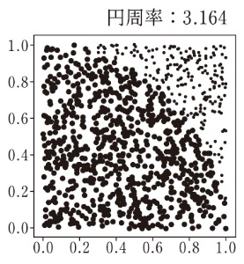
図2 実行結果の例

⓪ >=1 ① <=1
② kaisu + 1 ③ kosu + 1
④ 4 * kosu / kaisu
⑤ kosu / kaisu

考えて納得！
(06)～(07)行目（点の個数と面積の関係，面積と円周率の関係）を，以下のステップで考える。
Step 1… 扇形に入った個数を数え上げる
変数x，yともに，乱数(0, 1)として値を生成しているため，座標平面上の第 A 象限にのみ点が打たれる。中心(0, 0)，半径1の円およびその内部にある，つまり，条件式「${\text{x}}^{\text{2}}\text{+}{\text{y}}^{\text{2}}$ B 」を満たす場合に数え上げる。
Step 2… 点の数の比と，面積の比が等しいことから，具体的に考える
(正方形の面積)：(扇形の面積)＝(正方形内の個数)：(扇形内の個数)
正方形内に1000個ランダムに点を打って，扇形内に800個入っていた場合，正方形の面積は1なので，1：S＝1000： C となり，S＝0.8となる。
(円の面積)＝(半径)×(半径)×πであり，(扇形の面積)＝(円の面積)×1/4
半径1なので，1×1×π×1/4＝0.8より，π＝3.2となり，πの近似値が求められる。
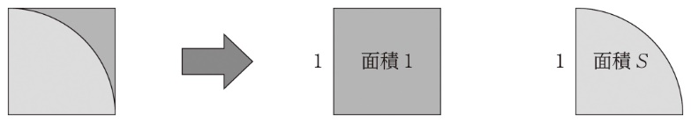
Step 3… Step 2をプログラム内の変数で表す
(正方形の面積)：(扇形の面積)＝(正方形内の個数)：(扇形内の個数)
(正方形の面積)＝1として変形すると，(扇形の面積)＝(扇形内の個数)/(正方形内の個数) …①
(扇形の面積)＝(半径)×(半径)×π×1/4 (半径)＝1として変形すると，π＝4×(扇形の面積) …②
①②より，π＝4×(扇形内の個数)/(正方形内の個数)＝4＊ D /kaisu

●考えて納得！ A 1 B < = 1 C 800 D kosu ▶解答 ア ① イ ③ ウ ④

解いて定着！
次のプログラムと二人の会話文を読み，後の問い（問1〜2）に答えよ。

問1 プログラムと会話文の空欄 ア 〜 ウ ， オ 〜 キ に入る最も適当なものを，後の解答群のうちから一つずつ選べ。また，下線部Aの示す範囲を エ の解答群のうちから一つ選べ。なお，図1のプログラム中の「乱数(a, b)」はa以上b以下の乱数を返す関数，「二乗(x)」はxを二乗する関数，「表示する(s1, s2)」は画面にs1とs2を表示する関数である。また，円周上は円の内側と判定する。
│
││
│
└

│
└
(01) kaisu = 3000
(02) kosu = 0
(03) kaisu回繰り返す:
(04) x = 乱数(-1, 1)
(05) y = 乱数(-1, 1)
(06) もし二乗(x) + 二乗(y) ア ならば:
(07) kosu = イ
(08) 表示する("円周率:", ウ )
図1 円周率の近似値を求めるプログラム

エ の解答群
⓪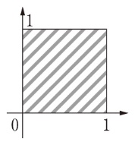 ①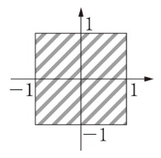
②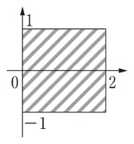 ③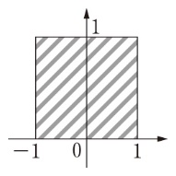

先生 ：変数xとyには，それぞれ－1以上1以下のランダムな値を代入しているから，（x，y）を座標平面上にプロットしたとすると，_{A}図の斜線の範囲にランダムに点を打っている状態だといえますね。
Aさん：座標平面上で考えるなら，(06)行目の「二乗(x) + 二乗(y)」の部分は円に関係しそうです。
先生 ：これはシミュレーションによって確率的な現象を近似するモンテカルロ法を使った有名な例で，円に含まれる点の個数を数え上げ円周率を求めるプログラムです。円と正方形の面積の比に注目しましょう。
Aさん：円周率がわかるのですか？ 面積だったらすぐわかります。正方形は一辺が2だから面積は4です。その正方形にぴったりおさまる円を考えると，半径が1だから面積は オ です。
先生 ：点は一様に分布するから，「円の面積：正方形の面積＝円に含まれる点の数：正方形に含まれる点の数」となります。この関係式を変形して(08)行目で円周率の近似値を求めて表示していますよ。
Aさん：でも，実行結果が3.14ではなく3.28になりました。それに，プログラムを カ 。
先生 ：これはシミュレーションですからね。どうすれば実際の値に近づくと思いますか？
Aさん：う〜ん。わかりました！ kaisuを キ ことで，実際の値に近くなりますね！

ア ～ ウ ， オ ， キ の解答群
⓪ >=1 ① <=1 ② kaisu + 1 ③ kosu + 1 ④ 4 * kosu / kaisu
⑤ kosu / kaisu ⑥ π ⑦ π / 4 ⑧ 増やす ⑨ 減らす

カ の解答群
⓪ 実行するたびに値が大きくなります ① 実行するたびに値が小さくなります
② 実行するたびに異なる結果になります ③ 何回実行しても3.28のまま変わりません

問2 シミュレーションの様子を表した図として最も適当なものを，次の⓪～②のうちから一つ選べ。
ク
⓪ 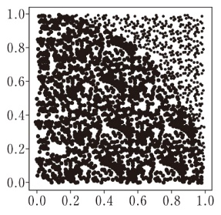 ① 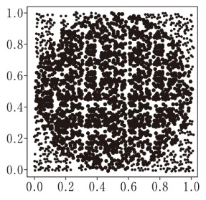 ② 